**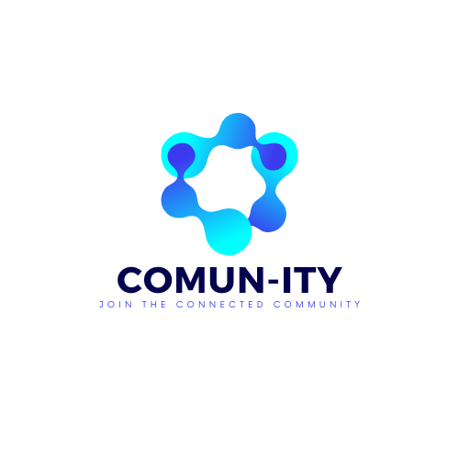  
Project Name: Comun-ity**

Agenda Meeting n°1

28 Ottobre 2022

|  |  |
| --- | --- |
| **Inizio:** 11:00  **Fine:** 13:00  **Luogo:** Aula P3 Edificio F3 | **Primary Facilitator:** Michele Iannucci  **Timekeeper:** Elio Testa  **Minute Taker:** Elio Testa |

# 

# 1. Obiettivo *(tempo allocato: 60 minuti):* Presentazione di tutto il team, analisi dello scope del progetto e scelta delle tecnologie da utilizzare.

# 2. Comunicazioni *(tempo allocato: 20 minuti):* Configurazione degli strumenti di comunicazione da utilizzare. Panoramica della timeline di progetto, degli orari liberi per il prossimo meeting e eventuali Q/A.

# 3. Status *(tempo allocato: 0 minuti):*

# Non ci sono status dei task e action items attualmente in corso da analizzare.

## 3.1. Attività pianificate

|  |  |  |  |  |
| --- | --- | --- | --- | --- |
| **Task** | **Responsabile** | **Data Prevista di Completamento** | **Status** | **Note** |
| Sistema Corrente | Tutti i Membri del Team | 31/10/2022 | Open | \ |
| Sistema Proposto | Tutti i Membri del Team | 31/10/2022 | Open | \ |
| Requisiti Funzionali | Tutti i Membri del Team | 02/11/2022 | Open | \ |

# 4. Discussione *(tempo allocato: 30 minuti):*

* **I[1]:** Discussione relativa all’utilizzo di linguaggi di programmazione
* **I[2]:** Discussione relativa all’utilizzo di tool

**5. Wrap up** (*tempo allocato: 5 minuti):*

|  |  |  |  |  |  |  |  |
| --- | --- | --- | --- | --- | --- | --- | --- |
| **Action Item** | **Descrizione** | **Data di Apertura** | **Priorità** | **Responsabile** | **Status** | **Data Prevista Completamento** | **Note** |
|  |  |  |  |  |  |  |  |